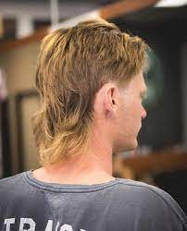

|  |  |
| --- | --- |
|  | ***Nombre: MULLET*** |
| ***Descripción:***  El mullet fue el corte por excelencia de los años 70 y principios de los 80, Las modas siempre vuelven, pero esta sí que no la esperábamos y se ha convertido en el peinado estrella del 2021. |
| ***Servicio:*** *Corte de cabello* |
| ***Tipo de cabello:*** *Liso, ondulado, crespo* |
| ***Rostro:*** *Redondo, ovalado, cuadrado, diamante.* |
| ***Estilo:*** *Moderno, juvenil* |

El mullet es un tipo de corte que juega con dos longitudes diferenciadas: aunque el flequillo puede dejarse más o menos largo, la clave es que los lados se rapan, mientras la parte de detrás y de la cabeza se mantienen intactas, formándose esas simbólicas greñas que nos trasladan al pasado de dos maneras distintas.